附件一：移动客户端使用流程：

第一步：扫描下方二维码，或者直接在应用商店搜索，下载安装“学习通”APP；

第二步：老师可以直接通过自己的工号进行登录，学生可以通过自己的手机号进行注册后登录，输入咸宁职业教育（集团）学校移动端邀请码（xnzjxx）；
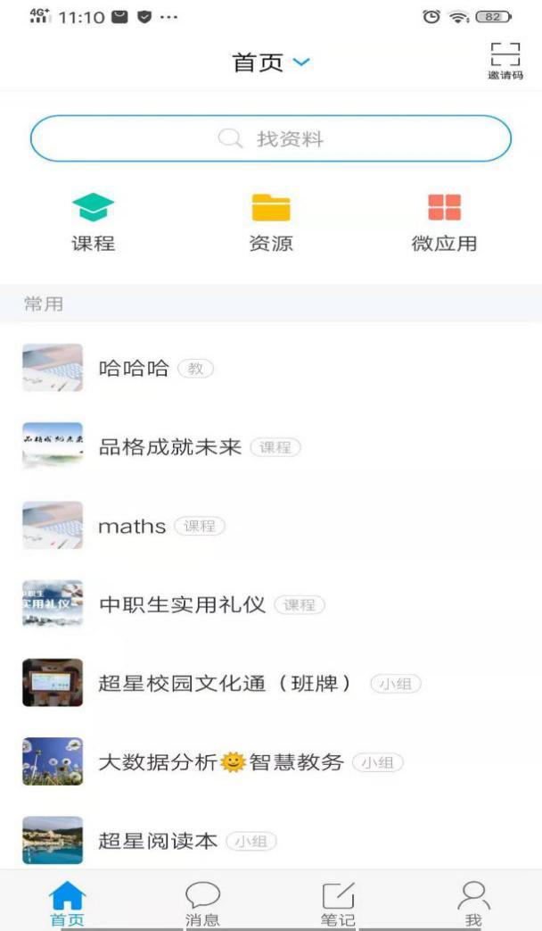

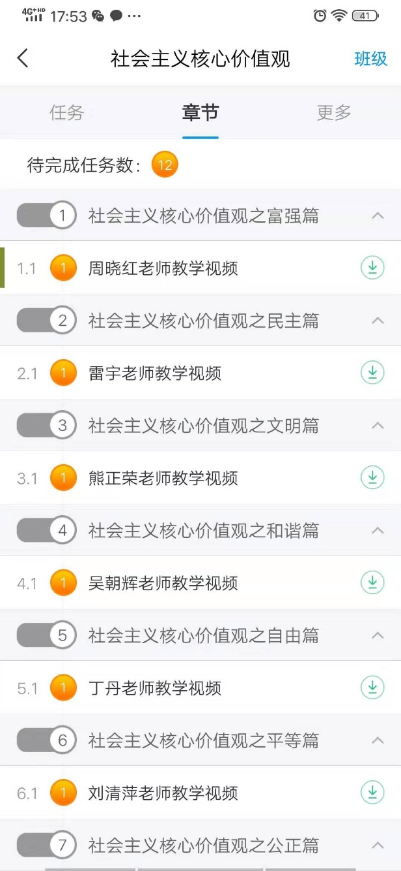
第三步：进入到咸宁职业教育（集团）学校移动端可以进入到开学活动《社会主义核心价值观》课程学习。
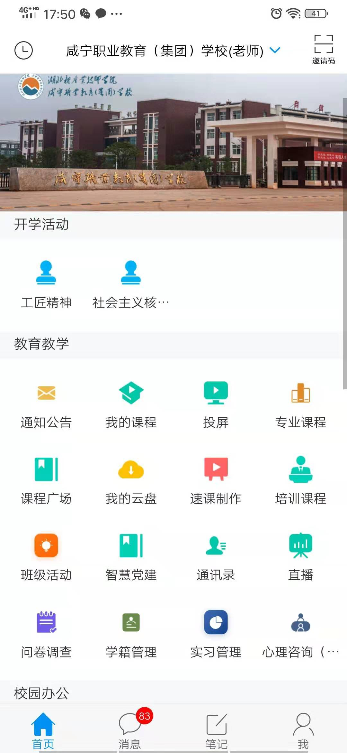

附件二：电脑端使用流程：

第一步：在电脑浏览器中打开咸宁职业教育（集团）学校网络学习平台地址：xnzjjtxx.fanya.chaoxing.com，老师可以通过自己的工号进行登录，学生通过移动端（学习通）注册好的账号进行登录；

第二步：在咸宁职业教育（集团）学校网络学习平台直接打开《社会主义核心价值观》课程；

第三步：进入《社会主义核心价值观》课程后可以进行学习，并完成相应的评教活动。
课程首页：


课程目录页：


教学评教页：
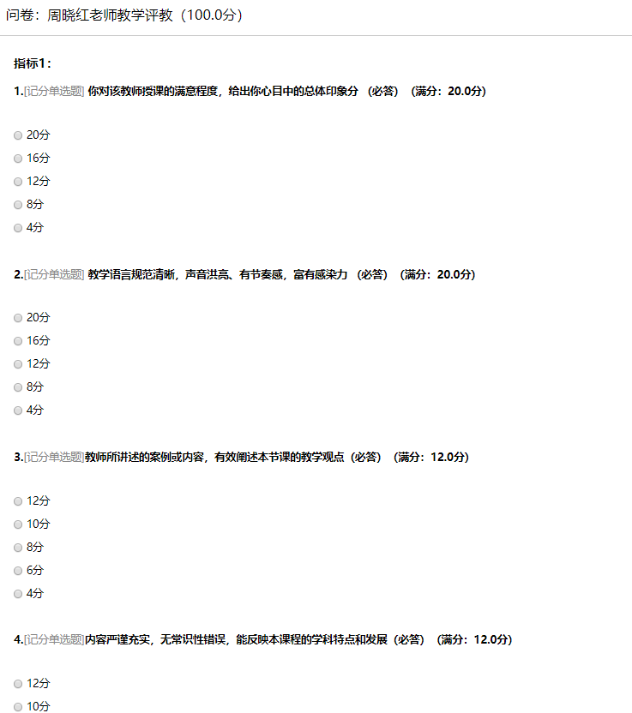

武汉超星数图教育科技有限公司
2019年9月19日

